在plc hmi上显示Twincat Vision图像

作者：陈志光
职务：软件架构师
邮箱：z.chen@beckhoff.com.cn
日期：2021-12-14
摘 要：
Twincat3 plc hmi到目前为止，没有提供Twincat Vision显示的插件，如果要显示Twincat vision的图像，只能使用上位或者Twincat hmi，好在Plc hmi支持ActiveX插件，我们基于这个ActiveX开发了Twincat Vision的显示控件。
关键字： plc hmi，Twincat Vision，ActiveX
附 件：
序 号 | 文件名 | 备注
 | TcVisionActiveX.7z | Twincat vision显示控件

历史版本：

免责声明：
我们已对本文档描述的内容做测试。但是差错在所难免，无法保证绝对正确并完全满足您的使用需求。本文档的内容可能随时更新，如有改动，恕不事先通知，也欢迎您提出改进建议。

参考信息：

目 录

1. 软硬件版本 4
1.1. 控制软件 4
2. 准备工作 4
2.1. 文件准备 4
3. 操作步骤 4
3.1. PLC编程说明 4
3.2. 可视化界面编程说明 5
4. FAQ 7

文档正文要求
（文档编写完毕后，删除本页）
内容组成：
- 目录：模板中目录为“域”，如果内容超过10页，右键单击刷新域即可，否则可以删除
- 测试条件：
- 标注硬件完整型号及IMG，如CX5020-0125（IMG版本：CX1800-0411-0007 v3.92）；
- 软件版本，如：TwinCAT 3.1 Build 4024.7
- 准备工作：只要做一次但必须保证正确无误的步骤，比如接线（有条件建议使用示意图）、IP设置、加路由等
- 操作步骤：正常的操作截图，需保证截图完整清晰、步骤连续不跳步；部分操作说明需参考资料部分，请附带资料链接。
- 常见问题：在不同的测试和应用条件下，由不同的工程师积累的故障处理经验；也可对客户提出的一些特征性问题进行总结进行记录，有步骤部分请分步说明、必要时需配图。

截图：
- 必须截出查找路径及关键部分。避免软件整个界面截图，影响阅读，使用红框突出重点，图片可适当添加文字说明。
- 尽量使全文截图显示为同样的比例

正文字体和编号：
- 直接在模板上编辑文字，即可延用字体和编号设置
- 如果是复制粘贴来的文字，可使用格式刷，使之与全文风格一致

软硬件版本

控制软件
笔记本是基于TwinCAT 3.1 Build 4024.7版本
TwinCAT Vision 4.0.2.13
TwinCAT Vision下载链接：
https://www.beckhoff.com.cn/zh-cn/search-results/?q=TwinCAT%20Vision#

准备工作

文件准备
首先将TcVisionActiveX文件夹拷贝到C盘根目录，目录里面包含以下文件
图2.1
右键，以管理员权限运行regist.bat文件，成功以后会有如下提示。
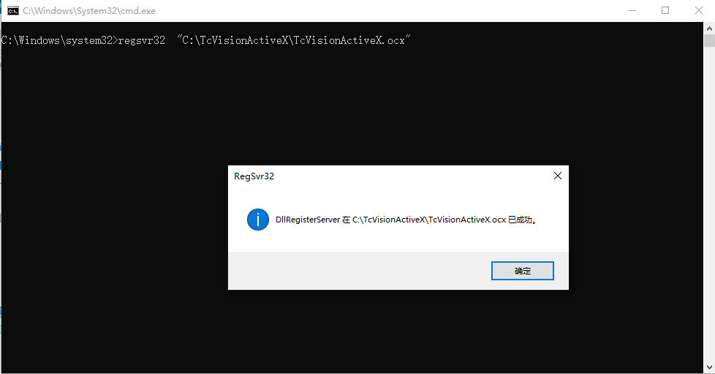
图2.2

操作步骤

PLC编程说明
- 打开TwinCAT3软件，新建PLC程序，在PLC程序中加入如下的结构体
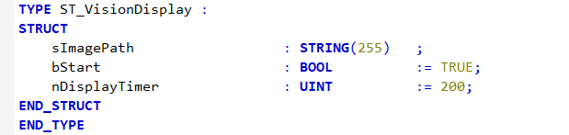
图3.1
- 添加全局变量列表GVL_Vision，在列表中添加如下结构体对象
图3.2
- sImagePath：控件显示的Twincat Vision图像的完整plc路径，可以通过更改这个值来实时切换显示的图像。
bStart：是否开始显示。
bDisplayTimer：图像的刷新间隔。

可视化界面编程说明
- 在项目程序中，添加一个visualization页面
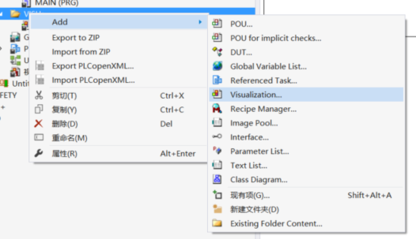
图3.3
- 从工具箱里面添加一个NativeControl控件，如若没有，则添加ActiveX控件，然后右键更改控件属性栏， 点击下图3.4蓝色框框出来的按钮，选择如图3.5的ActiveX控件名称
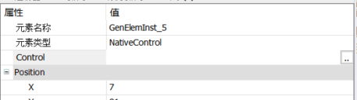
图3.4

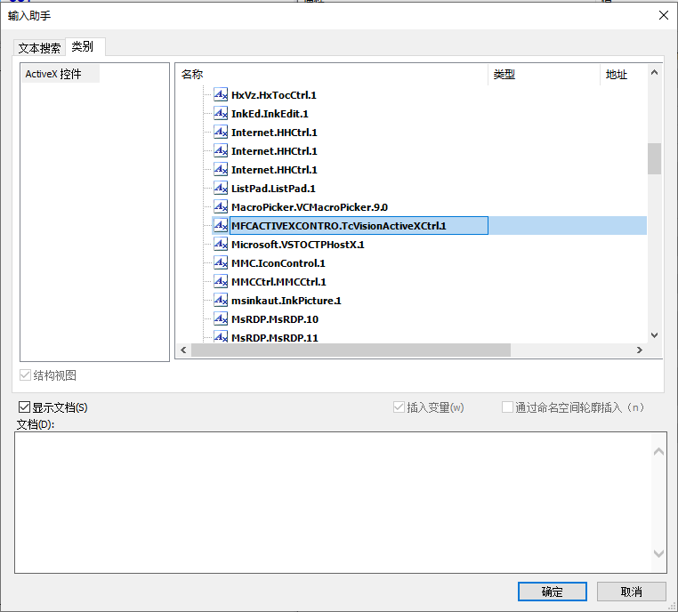
图3.5
- 激活，然后运行，即可在twincat3 hmi里显示Twincat Vision图像
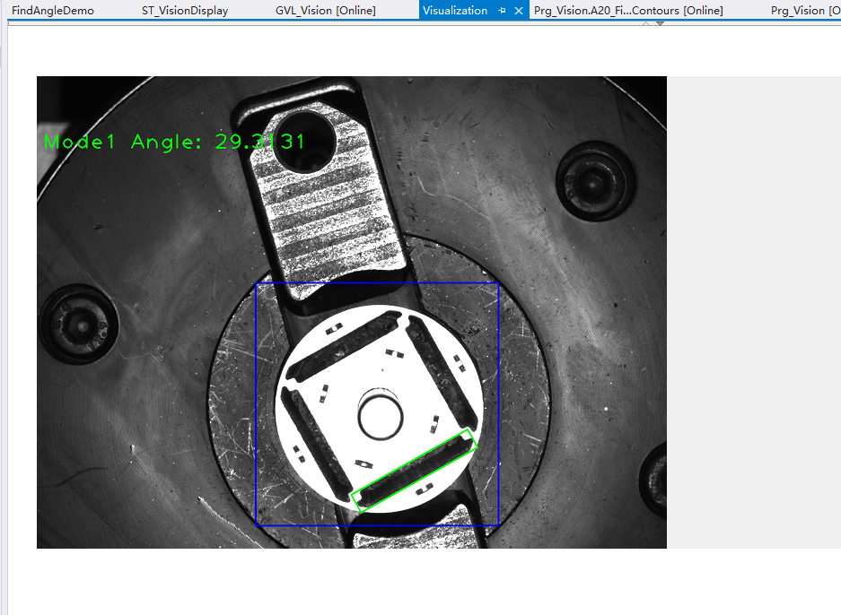
图3.6

FAQ
有反馈ActiveX控件遮挡小键盘的问题，应该是NativeControl自带的问题，目前无法解决，设计界面的时候尽量避免即可。

上海（ 中国区总部）
中国上海市静安区汶水路 299 弄 9号（市北智汇园）
电话: 021-66312666

北京分公司
北京市西城区新街口北大街 3 号新街高和大厦 407 室
电话: 010-82200036 邮箱: beijing@beckhoff.com.cn

广州分公司
广州市天河区珠江新城珠江东路16号高德置地G2603 室
电话: 020-38010300/1/2 邮箱: guangzhou@beckhoff.com.cn

成都分公司
成都市锦江区东御街18号 百扬大厦2305 房
电话: 028-86202581 邮箱: chengdu@beckhoff.com.cn

请用微信扫描二维码  通过公众号与技术支持交流 | 倍福官方网站：  https://www.beckhoff.com.cn  在线帮助系统：  https://infosys.beckhoff.com/index_en.htm
倍福虚拟学院：
https://tr.beckhoff.com.cn/

招贤纳士：job@beckhoff.com.cn
技术支持：support@beckhoff.com.cn
产品维修：service@beckhoff.com.cn
方案咨询：sales@beckhoff.com.cn

